
คำที่มี รร

แผนการจัดการเรียนรู้ที่ ๒

ชั้นประถมศึกษาปีที่ ๒ เวลา ๑ ชั่วโมง
คำที่ใช้ บรร
หน่วยการเรียนรู้ที่ ๑๕
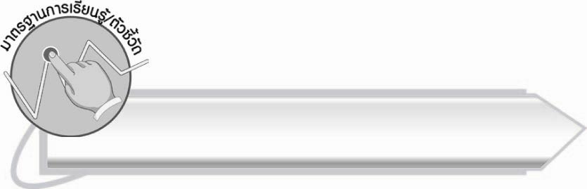
มาตรฐานการเรียนรู้/ตัวชี้วัด

มาตรฐานการเรียนรู้
มาตรฐาน ท ๑.๑ ใช้กระบวนการอ่านสร้างความรู้และความคิดเพื่อนำไปใช้ตัดสินใจ แก้ปัญหาในการดำเนินชีวิต และมีนิสัยรักการอ่าน
ตัวชี้วัด
ท ๑.๑ ป. ๒/๑ อ่านออกเสียงคำ คำคล้องจอง ข้อความ และบทร้อยกรองง่าย ๆ ได้ถูกต้อง
ท ๑.๑ ป. ๒/๒ อธิบายความหมายของคำและข้อความที่อ่าน

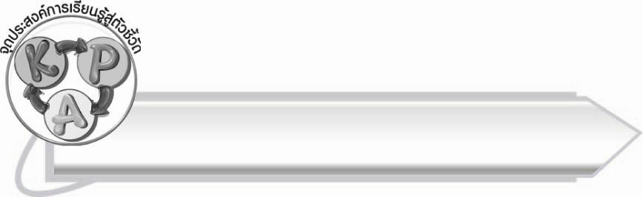
จุดประสงค์การเรียนรู้สู่ตัวชี้วัด

๑. อธิบายลักษณะของคำที่ใช้ บรร (K)
๒. อ่านออกเสียงและบอกความหมายคำที่ใช้ บรร (P)
๓. กระตือรือร้นในการร่วมกิจกรรม (A)

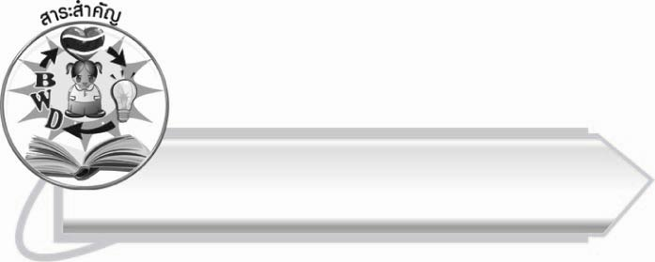
สาระสำคัญ

คำที่ใช้ บรร อ่านออกเสียง บัน มีใช้หลายคำ
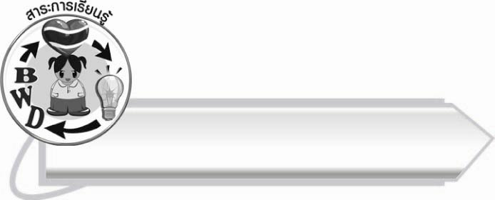
สาระการเรียนรู้

คำที่ใช้ บรร



สมรรถนะสำคัญของผู้เรียน

๑. ความสามารถในการสื่อสาร
- ทักษะการอ่าน
- ทักษะการเขียน
- ทักษะการฟัง การดู และการพูด
๒. ความสามารถในการคิด
- การจำแนก
- การสรุปความรู้
๓. ความสามารถในการแก้ปัญหา



คุณลักษณะอันพึงประสงค์

ใฝ่เรียนรู้
ตัวชี้วัดที่ ๔.๑ ตั้งใจ เพียรพยายามในการเรียนและเข้าร่วมกิจกรรมการเรียนรู้
มุ่งมั่นในการทำงาน
ตัวชี้วัดที่ ๖.๑ ตั้งใจและรับผิดชอบในการปฏิบัติหน้าที่การงาน
ตัวชี้วัดที่ ๖.๒ ทำงานด้วยความเพียรพยายามและอดทนเพื่อให้งานสำเร็จ
ตามเป้าหมาย
รักความเป็นไทย
ตัวชี้วัดที่ ๗.๒ เห็นคุณค่าและใช้ภาษาไทยในการสื่อสารได้อย่างถูกต้อง
เหมาะสม


ชิ้นงานหรือภาระงาน (หลักฐาน ร่องรอยแสดงความรู้)
-

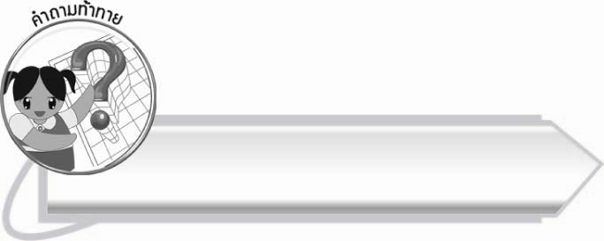
คำถามท้าทาย

นักเรียนคิดว่าคำที่มี รร จะอ่านออกเสียงอย่างไรได้บ้าง

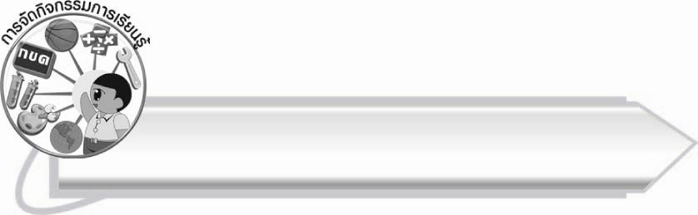
การจัดกิจกรรมการเรียนรู้

๑. ให้นักเรียนร่วมกันแสดงความคิดเห็น โดยครูใช้คำถามท้าทาย ดังนี้
๏ นักเรียนคิดว่าคำที่มี รร จะอ่านออกเสียงอย่างไรได้บ้าง
๒. ให้นักเรียนอ่านและสังเกตคำที่มี รร จากแถบประโยคที่ครูติดบนกระดาน


เจ้าชายทรงใช้พระขรรค์เป็นอาวุธ
น้าอรภรรยาของน้าอรรณพมีครรภ์แก่ใกล้จะคลอด
เอกมีความคิดสร้างสรรค์จึงริเริ่มทำสิ่งใหม่ ๆ ที่ดี มีประโยชน์เสมอ

๓. ให้นักเรียนร่วมกันบอกความหมายของคำที่มี รร ในแถบประโยค ครูช่วยแนะนำเพิ่มเติม เช่น
ขรรค์ หมายถึง มีดสั้นมีคมสองข้าง ใบมีดเป็นสันเล็ก คล้ายรูปหอก
ภรรยา หมายถึง เมีย
อรรณพ หมายถึง ห้วงน้ำ ทะเล ในที่นี้เป็นชื่อคน
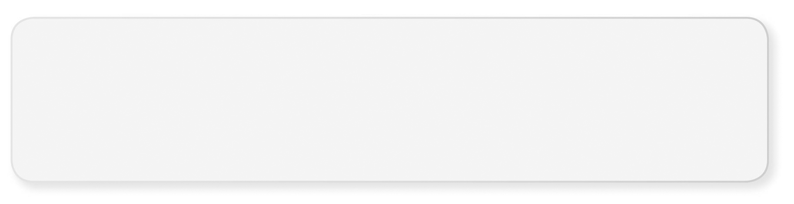
๔. ให้นักเรียนสังเกตคำและอ่านออกเสียงคำที่ใช้ บรร จากบัตรคำต่อไปนี้
บรรจบ บรรจง บรรทม บรรเทา บรรดา
บรรทุก บรรยากาศ บรรลัย บรรเลง บรรยาย

๕. ให้นักเรียนช่วยกันอภิปรายและเปรียบเทียบการอ่านออกเสียงคำที่ใช้ บรร กับคำที่มี รร ไม่มีตัวสะกดและเขียนคำอ่าน ครูช่วยเพิ่มเติมและกระตุ้นความคิดของนักเรียน
การเขียนคำอ่านของคำที่ใช้ บรร เช่น
บรรจบ อ่านว่า บัน – จบ
บรรทุก อ่านว่า บัน – ทุก
บรรจง อ่านว่า บัน – จง
บรรยากาศ อ่านว่า บัน – ยา – กาด
๖. ให้นักเรียนร่วมกันอธิบายความหมายของคำจากบัตรคำ ครูช่วยแนะนำและอธิบายเพิ่มเติม
๗. ให้นักเรียนและครูร่วมกันสรุปความรู้ ดังนี้
๏ คำที่ใช้ บรร อ่านออกเสียง บัน มีใช้หลายคำ

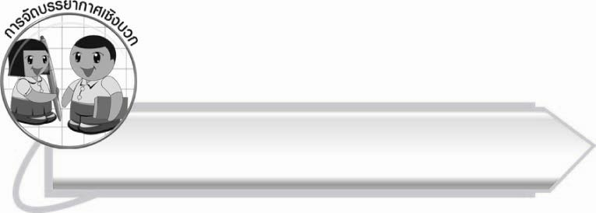
การจัดบรรยากาศเชิงบวก

ให้นักเรียนฝึกอ่านออกเสียงและสังเกตการเขียนของคำนั้น ๆ นักเรียนจะเกิดความเข้าใจ
ทั้งการอ่านและการเขียน ครูช่วยแนะนำและใช้ถามเพื่อกระตุ้นความคิดของนักเรียน

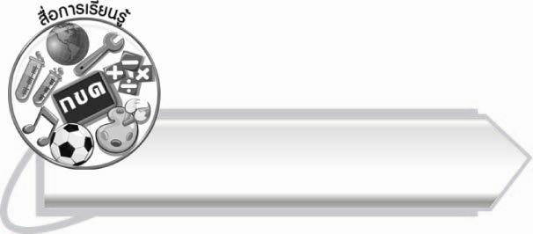
สื่อการเรียนรู้

๑. แถบประโยค
๒. บัตรคำ

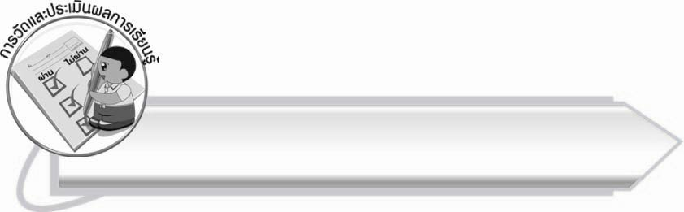
การวัดและประเมินผลการเรียนรู้

๑. วิธีการวัดและประเมินผล
สังเกตพฤติกรรมของนักเรียนในการเข้าร่วมกิจกรรม
๒. เครื่องมือ
แบบสังเกตพฤติกรรมการเข้าร่วมกิจกรรม
๓. เกณฑ์การประเมิน
การประเมินพฤติกรรมการเข้าร่วมกิจกรรม
ผ่านตั้งแต่ ๒ รายการ ถือว่า ผ่าน
ผ่าน ๑ รายการ ถือว่า ไม่ผ่าน

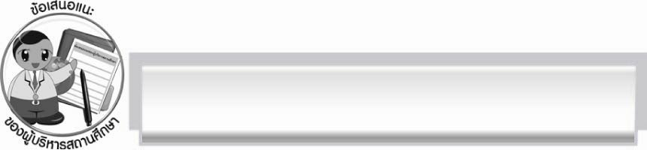
ข้อเสนอแนะของผู้บริหารสถานศึกษา
______________________________________________________________________________
______________________________________________________________________________
______________________________________________________________________________
______________________________________________________________________________
______________________________________________________________________________
______________________________________________________________________________
______________________________________________________________________________
______________________________________________________________________________
______________________________________________________________________________
______________________________________________________________________________
______________________________________________________________________________
______________________________________________________________________________
______________________________________________________________________________
______________________________________________________________________________
______________________________________________________________________________
______________________________________________________________________________
______________________________________________________________________________
______________________________________________________________________________
______________________________________________________________________________
______________________________________________________________________________
______________________________________________________________________________
______________________________________________________________________________
______________________________________________________________________________
______________________________________________________________________________

ลงชื่อ_________________________ (ผู้บริหารสถานศึกษา)
(_________________________)
________/________/_______

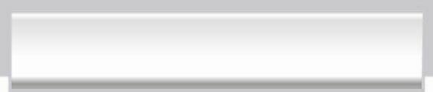
บันทึกหลังการสอน

ผลการจัดการเรียนการสอน

______________________________________________________________________________
______________________________________________________________________________
______________________________________________________________________________
______________________________________________________________________________
______________________________________________________________________________
______________________________________________________________________________

ปัญหา/อุปสรรค

______________________________________________________________________________
______________________________________________________________________________
______________________________________________________________________________
______________________________________________________________________________
______________________________________________________________________________
______________________________________________________________________________

แนวทางแก้ไข

______________________________________________________________________________
______________________________________________________________________________
______________________________________________________________________________
______________________________________________________________________________
______________________________________________________________________________
______________________________________________________________________________

ลงชื่อ__________________________ (ผู้บันทึก)
(_________________________)
________/________/_______

